**Düğün Salonu Randevu Sistemi**

**Proje Raporu**

Hazırlayan: Rukiye Boğa

Tarih: 29.05.2024

**1. Giriş**

Bu rapor, düğün organizasyonu sürecini dijitalleştirmeyi ve basitleştirmeyi hedefleyen "Düğün Salonu Randevu Sistemi" web projesini detaylandırmaktadır. Günümüzde çiftlerin düğün hazırlıkları sırasında karşılaştıkları karmaşık ve zaman alıcı süreçleri kolaylaştırmak amacıyla tasarlanmıştır. Bu sistem, kullanıcıların düğünleri için gerekli tüm seçimleri (mekan, gelinlik, damatlık, menü vb.) çevrimiçi olarak yapmalarına ve randevu almalarına olanak tanır.

**2. Proje Amacı ve Kapsamı**

Projenin temel amacı, düğün planlama sürecini daha erişilebilir, organize ve kullanıcı dostu hale getirmektir. Çiftlere, kendi düğünlerini kişiselleştirilmiş tercihlerine göre şekillendirme ve tüm detayları tek bir platform üzerinden yönetme imkanı sunulmaktadır.

**Kapsam:**

* **Kullanıcı Yönetimi**: Yeni kayıtlar ve mevcut kullanıcı girişleri.
* **Organizasyon Seçenekleri**: Çeşitli düğün bileşenlerinin seçimi ve yönetimi (mekan, kıyafet, personel, yiyecek vb.).
* **Veri Yönetimi**: Kullanıcı seçimlerinin ve bilgilerinin güvenli bir şekilde saklanması, güncellenmesi ve silinmesi.
* **Randevu Takvimi**: Düğün tarihi seçimi ve randevunun tamamlanması.

**3. Sistem Özellikleri**

Düğün Salonu Randevu Sistemi, kullanıcı deneyimini ön planda tutarak aşağıdaki ana özellikleri sunmaktadır:

* **Kullanıcı Kimlik Doğrulama**:
  + **Kayıt Olma**: Kullanıcıların sisteme yeni bir hesap oluşturarak giriş yapmaları sağlanır.

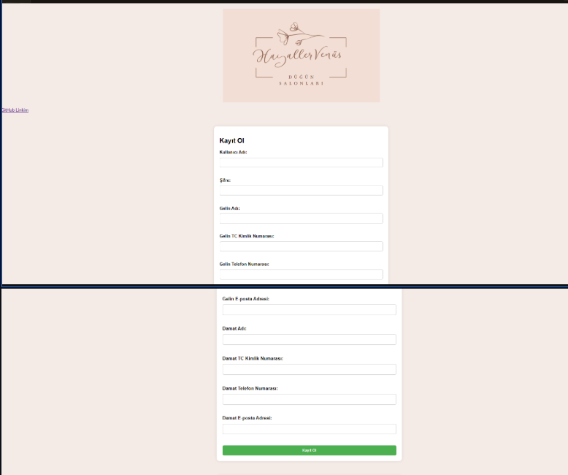

* + **Giriş Yapma**: Kayıtlı kullanıcılar, kullanıcı adı ve şifreleri ile sisteme erişebilirler. Tüm kullanıcı bilgileri **phpMyAdmin** veri tabanında saklanır.

metin, ekran görüntüsü, çizgi, yazı tipi içeren bir resim

Yapay zeka tarafından oluşturulmuş içerik yanlış olabilir.

metin, ekran görüntüsü, yazılım, bilgisayar simgesi içeren bir resim

Yapay zeka tarafından oluşturulmuş içerik yanlış olabilir.

* **Düğün Bileşenleri Seçim Modülleri**:
  + **Organizasyon Seçimi**: Genel düğün organizasyon türünün belirlenmesi.

metin, ekran görüntüsü içeren bir resim

Yapay zeka tarafından oluşturulmuş içerik yanlış olabilir.

metin, ekran görüntüsü, yazı tipi, yazılım içeren bir resim

Yapay zeka tarafından oluşturulmuş içerik yanlış olabilir.

* + **Gelinlik ve Damatlık Seçimi**: Geniş ürün yelpazesinden tercih edilen kıyafetlerin seçilip kaydedilmesi.

metin, ekran görüntüsü, gelinlik, elbise içeren bir resim

Yapay zeka tarafından oluşturulmuş içerik yanlış olabilir.

metin, yazı tipi, çizgi, ekran görüntüsü içeren bir resim

Yapay zeka tarafından oluşturulmuş içerik yanlış olabilir.

metin, yazı tipi, ekran görüntüsü içeren bir resim

Yapay zeka tarafından oluşturulmuş içerik yanlış olabilir.

* + **Mekan Seçimi**: Düğün için uygun mekanın belirlenmesi ve kaydedilmesi.

metin, ekran görüntüsü, yazı tipi, sayı, numara içeren bir resim

Yapay zeka tarafından oluşturulmuş içerik yanlış olabilir.

metin, ekran görüntüsü, Broşür, web sitesi içeren bir resim

Yapay zeka tarafından oluşturulmuş içerik yanlış olabilir.

* + **Hizmet Personeli Seçimi**:
    - **DJ Seçimi**: Müzik ve eğlence için DJ seçimi.

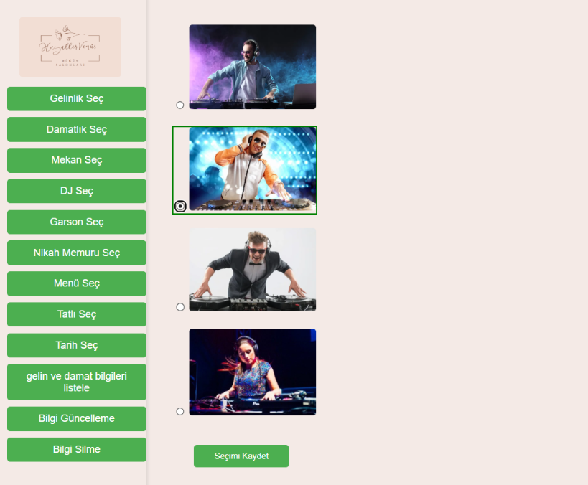

metin, ekran görüntüsü, yazı tipi içeren bir resim

Yapay zeka tarafından oluşturulmuş içerik yanlış olabilir.

* + - **Garson Seçimi**: Maksimum 3 garson seçimi yapılabilir; sistem fazla seçimde kullanıcıyı uyarır.

metin, ekran görüntüsü, kişi, şahıs, tasarım içeren bir resim

Yapay zeka tarafından oluşturulmuş içerik yanlış olabilir.

metin, ekran görüntüsü, yazı tipi, yazılım içeren bir resim

Yapay zeka tarafından oluşturulmuş içerik yanlış olabilir.

* + - **Nikah Memuru Seçimi**: Nikahı kıyacak memurun belirlenmesi.

metin, giyim, kişi, şahıs, ekran görüntüsü içeren bir resim

Yapay zeka tarafından oluşturulmuş içerik yanlış olabilir.

metin, yazı tipi, sayı, numara, çizgi içeren bir resim

Yapay zeka tarafından oluşturulmuş içerik yanlış olabilir.

* + **Yiyecek & İçecek Seçimi**:
    - **Menü Seçimi**: Düğün yemeği menüsünün oluşturulması.

metin, menü, yemek, gıda, çabuk yemek içeren bir resim

Yapay zeka tarafından oluşturulmuş içerik yanlış olabilir.

metin, yazı tipi, ekran görüntüsü içeren bir resim

Yapay zeka tarafından oluşturulmuş içerik yanlış olabilir.

* + - **Pasta Seçimi**: Düğün pastasının seçimi.

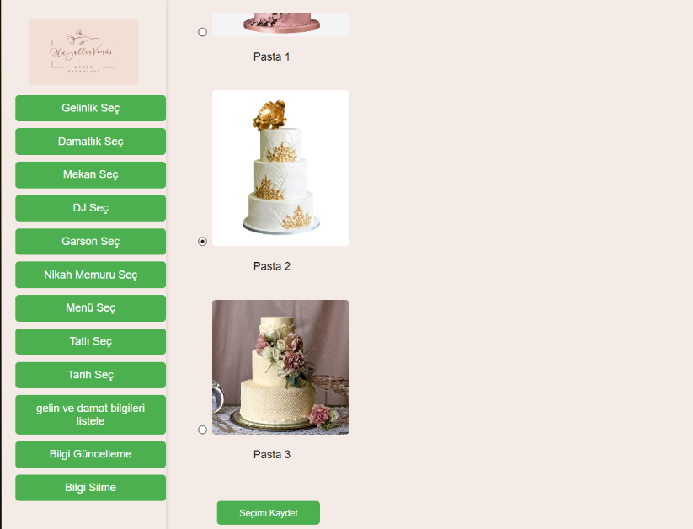

metin, ekran görüntüsü, yazı tipi, yazılım içeren bir resim

Yapay zeka tarafından oluşturulmuş içerik yanlış olabilir.

* + **Tarih Seçimi**: Düğünün yapılacağı uygun tarihin belirlenmesi ve randevu onayı.

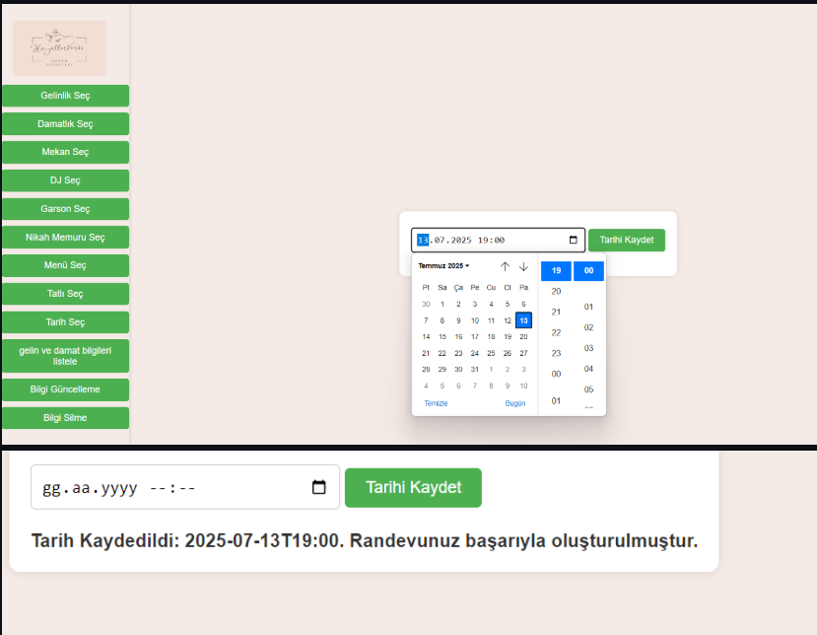

metin, yazı tipi, ekran görüntüsü, sayı, numara içeren bir resim

Yapay zeka tarafından oluşturulmuş içerik yanlış olabilir.

* **Veri Yönetimi Fonksiyonları**:
  + **Listeleme**: Kayıtlı damat ve gelin bilgilerinin kolayca listelenmesi.

metin, ekran görüntüsü, yazı tipi, tasarım içeren bir resim

Yapay zeka tarafından oluşturulmuş içerik yanlış olabilir.

* + **Güncelleme**: Mevcut bilgilerin "düzenle" butonu aracılığıyla güncellenmesi.

metin, ekran görüntüsü, yazı tipi, tasarım içeren bir resim

Yapay zeka tarafından oluşturulmuş içerik yanlış olabilir.

* + **Silme**: İstenmeyen veya eski bilgilerin "sil" butonu ile kaldırılması.

metin, ekran görüntüsü, web sayfası, web sitesi içeren bir resim

Yapay zeka tarafından oluşturulmuş içerik yanlış olabilir.

**4. Teknik Altyapı**

Projenin teknik altyapısı, web tabanlı bir uygulama olarak tasarlanmıştır.

* **Veritabanı**: Verilerin depolanması ve yönetimi için **phpMyAdmin** üzerinde bir **MySQL** veritabanı kullanılmaktadır. Tüm kullanıcı kayıtları, düğün bileşeni seçimleri ve randevu detayları bu veritabanında tutulur.

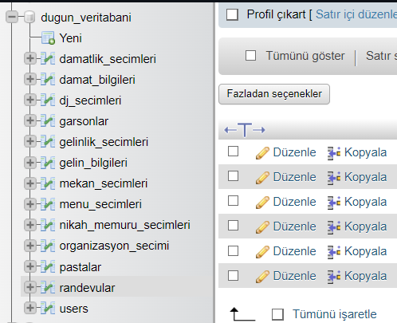

* **Sunucu Dili**: Projenin sunucu tarafı mantığı ve veritabanı etkileşimi için **PHP** kullanılmıştır.
* **Ön Yüz**: Kullanıcı arayüzü ve etkileşimi için standart web teknolojileri (HTML, CSS, JavaScript) kullanıldığı varsayılmaktadır.

**5. Uygulama ve Erişim**

Proje, canlı bir web sitesi olarak yayınlanmış olup, aşağıdaki URL'den erişilebilir:

* **Canlı Web Sitesi**: <http://dugunsalonurandevu.infinityfreeapp.com>

Ayrıca, sistemin işleyişini anlatan bir tanıtım videosu da mevcuttur:

* **Tanıtım Videosu**: <https://www.youtube.com/watch?v=MjBcj_PkYoE>

**6. Sonuç**

Düğün Salonu Randevu Sistemi, düğün planlama sürecini basitleştiren, kullanıcıların kendi tercihlerine göre düğünlerini tasarlamalarını sağlayan ve tüm detayları tek bir platformda toplayan etkili bir çözümdür. Sunulan özellikler ve erişim kolaylığı ile çiftlere büyük kolaylık sağlamaktadır. Proje, gelecekte yeni özellikler ve entegrasyonlarla daha da geliştirilme potansiyeline sahiptir.